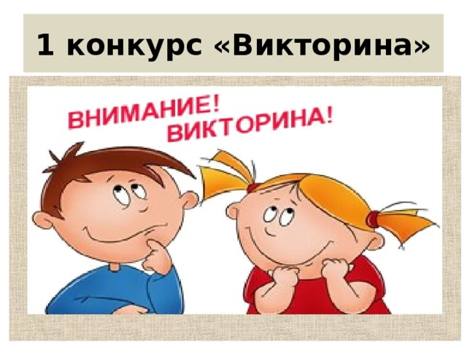
Задания первого этапа муниципального дистанционного проекта
«Из тысячи планет Земли прекрасней нет!»
Возрастная номинация 8-11 классы
Викторина «Живая оболочка Земли»

Дорогие участники!
Проект, в котором вы принимаете участие, посвящен празднованию международного дня Земли, который отмечается во многих странах мира. Для понимания биологических процессов, происходящих на планете Земля, важную роль играет учение о биосфере.
А знаете ли вы суть этого учения? Вопросы викторины помогут вам об этом вспомнить или узнать. Почитайте в различных источниках информации, выберите наиболее достоверную информацию и присылайте нам свои ответы!
Не забывайте формулировать грамотно, записывать полные, но краткие, ответы, основанные на научной информации!
С нетерпением будем ждать ваших ответов до 06.03.2023г!
Ответы присылать в текстовом документе на адрес proekt-IMC@yandex.ru

- Как называется оболочка Земли, заселенная живыми организмами?
- Кем и когда создано учение о биосфере?
- Кто предложил термин биосфера? Что он понимал под этим?
- На какой высоте находится верхняя граница биосферы? Каким фактором она ограничена?
- На какой глубине суши располагается нижняя граница биосферы? Каким фактором она ограничена?
- Как называется пленка жизни на поверхности Мирового океана?
- Назовите фактор, который ограничивает распространение жизни в Мертвом море?
- Живое вещество является мощной геологической силой, преобразующей лик планеты. Приведите один из примеров влияния живого вещества на оболочки Земли, оцените его значимость.
- Что называют косным веществу биосферы? Приведите примеры косного вещества.

- Какое вещество биосферы называется биогенным? Приведите примеры.
- В чем заключается концентрационная функция живого вещества биосферы? Приведите пример.
- Почему биосферу называют открытой системой?
- Что понимают под термином «ноосфера»?
- Перечислите функции живого вещества в биосфере.
- Раскройте сущность энергетической функции живого вещества.
- Что такое почва? Сколько компонентов её образуют? Перечислите.
- Какое значение имеет азот в жизни растений?
- Что такое нектон? Составьте нектонную пищевую цепь в Мировом океане.
- Какое влияние на биосферу Земли оказало использование человеком огня?

